Hồi còn sống, Bác Hồ đã từng nói: “Mỗi người tốt, mỗi việc tốt là một bông hoa đẹp. Cả dân tộc ta là một rừng hoa đẹp”. Thật vậy, để thực hiện lời Bác, mỗi người dân trên đất nước Việt Nam ta đều phải cố gắng phấn đấu, tu dưỡng và rèn luyện thật tốt để trở thành một bông hoa ngát hương trong khu rừng hoa rực rỡ của nước nhà. Xung quanh chúng ta có biết bao tấm gương về nghị lực sống, về sự nỗ lực phấn đấu, vươn lên trong gian khổ để nở hoa thơm cho đời. Hay những con người có những đóng góp thầm lặng, có đạo đức và lối sống cao cả, tên tuổi tuy không được vinh danh trên các phương tiện thông tin đại chúng nhưng lại để cho biết bao người xung quanh phải học tập và noi theo.
Như chúng ta đã biết, trong sự nghiệp giáo dục nghề nuôi dạy trẻ là một nghề rất đặc biệt, là nhà giáo nhưng không chỉ dạy mà còn phải dỗ không chỉ giáo dục mà còn chăm sóc, hơn hết đây là nghề làm vì tình yêu.Tình yêu đối với trẻ là tình mẹ con, cô giáo là người mẹ thứ hai của trẻ, là người đặt viên gạch đầu tiên xây dựng nền móng cho sự phát triển nhân cách của trẻ, vì thế chúng tôi luôn xác định quá trình chăm sóc giáo dục trẻ ở độ tuổi mầm non là việc làm hết sức quan trọng và cần thiết.
Hưởng ứng phong trào thi đua viết về tấm gương “Người tốt việc tốt” gắn liền với việc “Học tập và làm theo tấm gương đạo đức Hồ Chí Minh”. Tôi xin được chia sẻ về một tấm gương tiêu biểu trong trường với sự nỗ lực phấn đấu không mệt mỏi, với lòng nhiệt tình và giàu lòng nhân ái của một giáo viên đã nhiều năm cống hiến cho sự nghiệp “Trồng người " đó là cô giáo: Lưu Thị Mỹ Hạnh, tổ trưởng chuyên môn khối mẫu giáo nhỡ, trường mầm non Dương Quang, xã Dương Quang, huyện Gia Lâm, thành phố Hà Nội.
Với thời gian 17 năm công tác trong nghề và 13 năm tuổi Đảng, cô cùng gia đình luôn chấp hành tốt các chủ trương, đường lối chính sách của Đảng và nhà nước, cô luôn giúp đỡ nhiệt tình các Đảng viên dự bị. Cô luôn tiên phong, gương mẫu trong các hoạt động của nhà trường. Đoàn kết, nhất trí trong tập thể để tập thể hoàn thành xuất sắc mọi nhiệm vụ được giao. Cô giáo Lưu Thị Mỹ Hạnh luôn đi đầu trong việc vận dụng nhiều phương pháp mới để nâng cao chất lượng giáo dục và đổi mới quản lý. Đặc biệt, cô vận dụng tốt các biện pháp quản lý bằng kế hoạch, bằng pháp chế, hưởng ứng các cuộc vận động và phong trào thi đua của Nhà nước và ngành giáo dục, thực hiện tốt công tác phối hợp với Công đoàn cơ sở, sự lãnh đạo của chi bộ Đảng trong nhà trường. Và đặc biệt là cô đã hoàn thành lớp bồi dưỡng cán bộ chủ chốt- lý luận chính trị..
Ở địa phương cô luôn tích cực tham gia rất nhiệt tình vào các hoạt động phong trào văn hóa văn nghệ của thôn, các hoạt động của Đình, chùa ở thôn như công tác chuẩn bị cho ngày hội, ghi công đức, dọn dẹp vệ sinh cùng các ông bà.
Không chỉ tham gia tích cực các phong trào, hoạt động ở địa phương mà ở trường cô cũng là một đồng chí tổ trưởng đầy năng động, nhiệt huyết trong công việc. Cô luôn tạo được uy tín và sự tin cậy đối với Ban giám hiệu, đồng nghiệp và đặc biệt là đối với phụ huynh học sinh. Với đức tính giản dị, ham học hỏi, cô giáo Hạnh không tự bằng lòng với những gì mình đã đạt được, cô luôn cố gắng tu dưỡng rèn luyện phẩm chất đạo đức người giáo viên nhân dân, không ngừng học tập, trao đổi kiến thức với đồng nghiệp, để có những bài giảng hay, phương pháp giảng dạy khoa học truyền dạy cho học trò những kiến thức văn hoá trong tất cả các hoạt động, cũng như vốn kiến thức sống sau này. Những giờ học thú vị trên lớp hay những giờ hoạt động ngoài trời, cô luôn tạo tình cảm thân thiện, gần gũi với học trò, coi học trò là những người con của mình. Dù là những giờ học thú vị hay vui chơi cũng như chăm sóc trẻ, cô giáo Hạnh luôn tạo tình cảm thân thiện, gần gũi với học trò, coi học trò là những người con của mình. Đây là những phẩm chất tốt tạo niềm tin yêu, quý mến đối với các học trò. Học trò luôn chăm chỉ học tập, vui chơi, ngoan ngoãn là một trong những nguồn động viên lớn khích lệ cô phải phấn đấu hơn nữa để đáp lại niềm tin yêu của các cô cậu học trò nhỏ và sự tin tưởng, quý mến của các bậc phụ huynh.
Cô Hạnh với học sinh trong giờ hoạt động ngoài trời
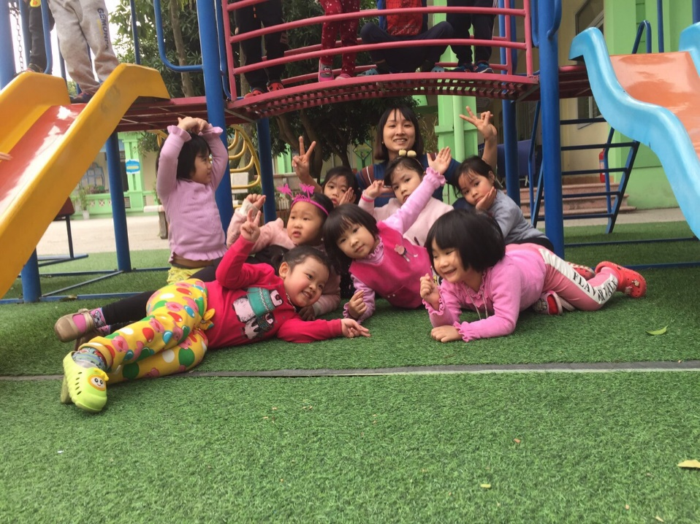
Bên cạnh những bài giảng hay và cách chăm sóc trẻ nhiệt tình của cô, cô còn luôn có trách nhiệm về chuyên môn với các giáo viên trong tổ khối mẫu giáo nhỡ. Cô thường xuyên trao đổi, giúp đỡ về chuyên môn tới những giáo viên còn chưa thực sự sáng tạo năng động trong các hoạt động chuyên môn. Ngoài ra trong những lần bồi dưỡng chuyên môn của nhà trường, cô cũng được Ban giám hiệu tin tưởng và giao cho cô bồi dưỡng thêm kiến thức cho giáo viên về công nghệ thông tin. Mặc dù công việc của cô cũng cần nhiều thời gian hơn các giáo viên khác, nhưng cô luôn nhiệt tình tham gia cac phong trào của nhà trường như văn hóa văn nghệ, thể dục thể thao.
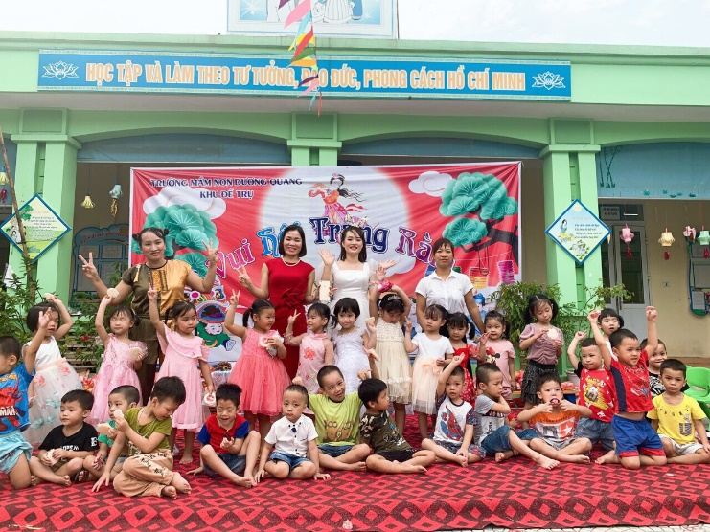
Đối với phong trào hiến máu tình nguyện cô Hạnh luôn có tinh thần xung phong tham gia hiến máu tình nguyện . Cô đã 6 lần tham gia hiến máu và được nhận giấy khen của hội chữ thập đỏ của xã Dương Quang.
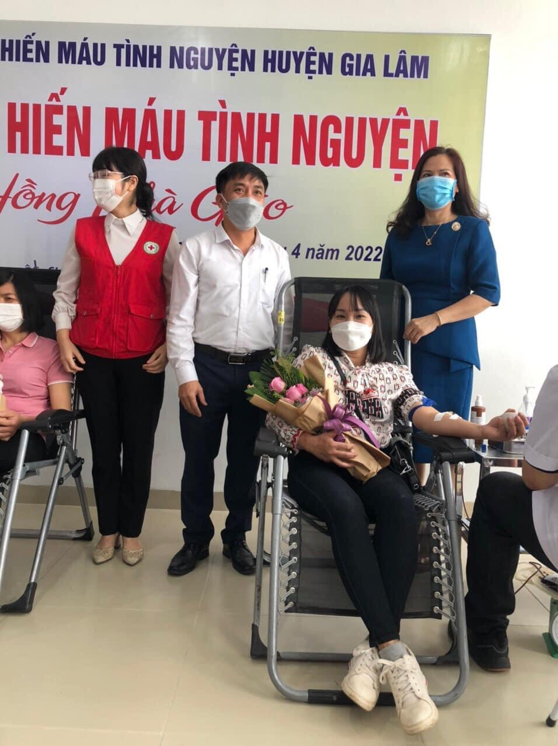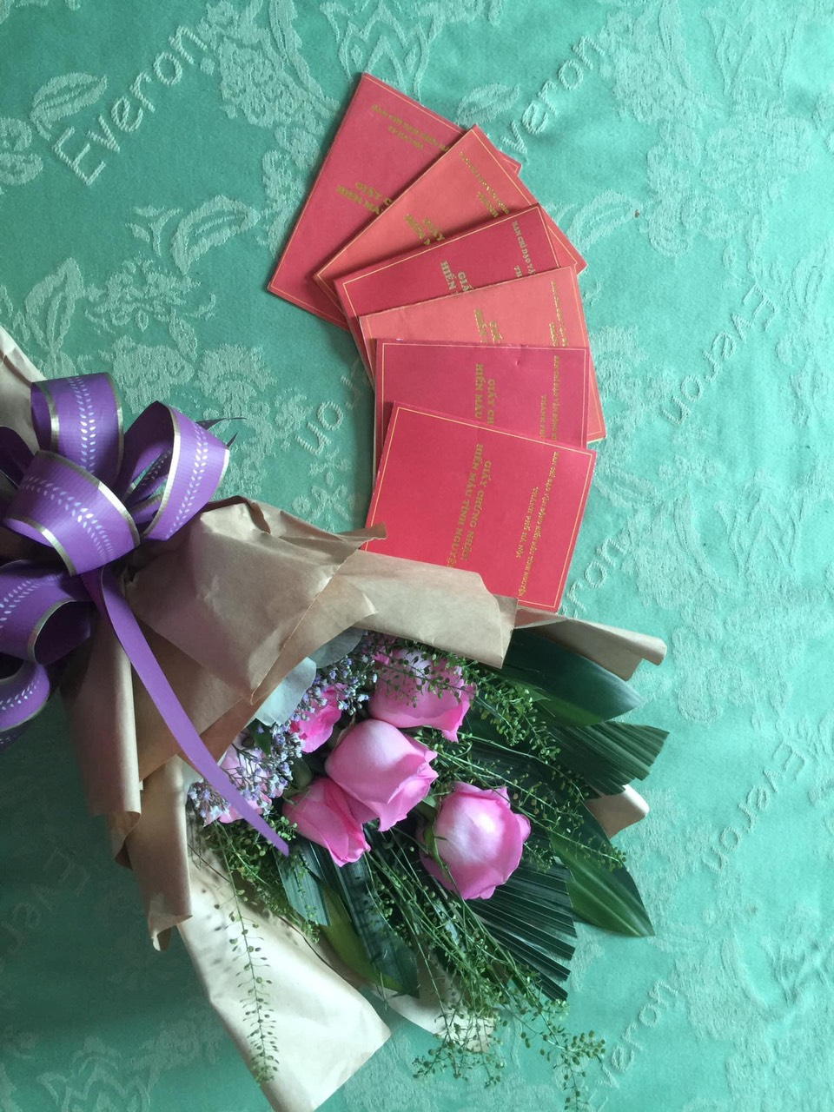
Năm học vừa qua, cô giáo Hạnh được Ban giám hiệu Trường mầm non Dương Quang tin tưởng cử tham gia lớp tập huấn phương pháp giảng dạy tiên tiến Montestory tại trường mầm non Phú Thị, để khi kết thúc đợt tập huấn cô có thể truyền đạt lại tất cả các kiến thức mà cô đã lĩnh hội được trong thời gian tập huấn với thời gian khá dài tới tất cả các chị em trong toàn trường.

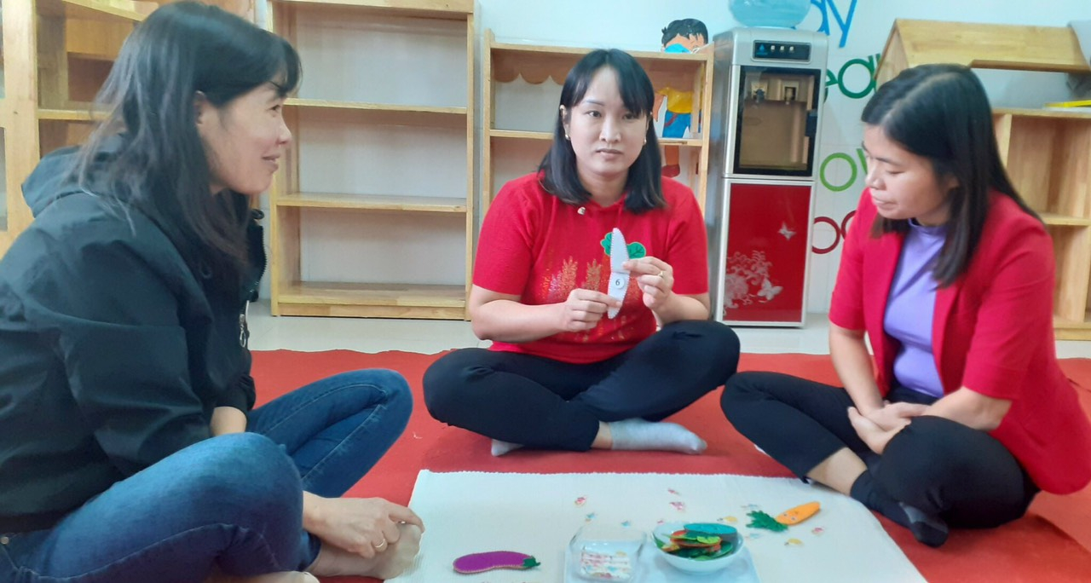
ảnh cô Hạnh tham gia lớp tập huấn Mon
Nhiều năm liền cô đạt lao động tiên tiến, giáo viên dạy giỏi, cấp trường, cấp huyện, Đảng viên hoàn thành xuất sắc nhiệm vụ, chiến sĩ thi đua cấp cơ sở, được hội khuyến học của xã khen thưởng giấy khen.
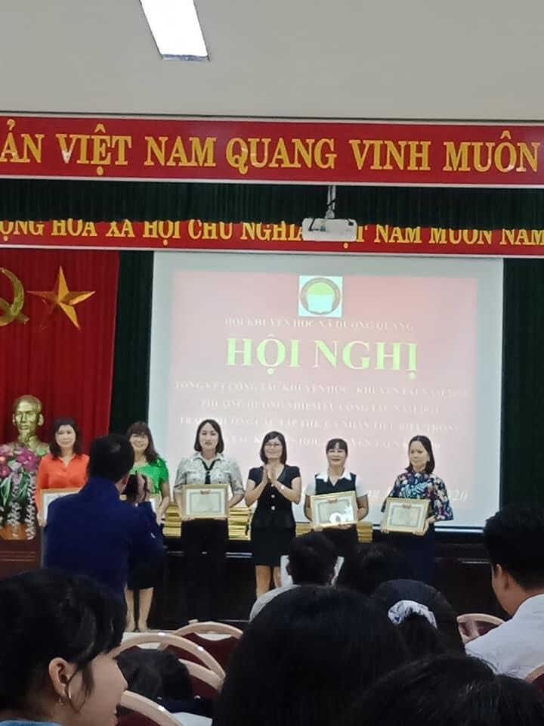
Cô Hạnh được hội khuyến học Xã tặng giấy khen
Không chỉ giỏi việc trường, tích cực tham gia công tác xã hội, cô giáo Hạnh còn là một nàng dâu hiếu thảo, người vợ hiền, người mẹ mẫu mực trong gia đình. Mặc dù bố chồng cô đang gặp nhiều vấn đề về sức khoẻ, 2 đứa con cô đều đang tuổi ăn, tuổi học. Lương hai vợ chồng đi làm khó khăn lắm mới lo đủ cho cả nhu cầu sinh hoạt cho cả gia đình và đóng tiền học cho các con.Nhưng cô Hạnh không vì thế mà bi quan. Cô luôn cùng chồng nghĩ cách để tăng thêm thu nhập để lo cho cuộc sống. Chính vì thế mà ngoài những giờ lên lớp, về nhà cô còn phụ giúp cùng chông công việc bán cám ( Thức ăn gia súc). Tuy sức phụ nữ chân yếu tay mềm nhưng cô cũng vẫn cố gắng cùng chông bê những bao cám to và nặng. Nhìn cô mồ hôi vất vả khi bề hàng mà tôi thấy rất cảm phục sự cố gắng của cô. Không quá mải làm mà quên việc chăm sóc con . Cô luôn đôn đốc nhắc nhở các con trong học tập vì vậy mà 2 con cũng chịu khó học hỏi. Kết quả năm học 2021-2022 của các con cũng đạt được học sinh giỏi. Khi con có được thành tích đó cô rất vui nhưng cũng bảo ban con không vì có kết quả này mà tự kiêu mà con phải cố gắng hơn nữa trong những năm học tiếp theo.
Cô Lưu Thị Mỹ Hạnh quả thật là một tấm gương sáng để tôi cũng như những đồng nghiệp khác trong nhà trường học tập theo. Một người giáo viên mầm non luôn đem tới sự nhiệt huyết, tận tâm với nghề và luôn đem tinh thần để phát triển ngôi trường Dương Quang là “trường học hạnh phúc” cho đồng nghiệp và các con học sinh thân yêu của mình.
Người thực hiện

Trần Thúy Hằng

